## **El origen de todo-** Actividad 1

## ¿Qué es un mito?

Un mito es un relato de acontecimientos imaginarios y/o maravillosos, protagonizados habitualmente por seres sobrenaturales o extraordinarios, tales como dioses, semidioses, héroes o monstruos.

Los mitos forman parte del sistema religioso de una cultura, la cual los considera historias verdaderas. Su función es otorgar un respaldo narrativo a las creencias fundamentales de la comunidad.

Como los demás géneros tradicionales, el mito es en origen un relato oral, cuyos detalles varían a medida que es transmitido de generación en generación, dando lugar a diferentes versiones. En las sociedades que conocen la escritura, el mito ha sido objeto de reelaboración literaria, ampliando así su arco de versiones y variantes.

¿Qué es una cosmogonía?

La cosmogonía es un relato del origen del cosmos y su posterior evolución. Todas las religiones poseen una cosmogonía que se puede identificar con un proceso de creación o emanación. Mitos y leyendas conforman historias en donde los dioses se cruzan en disputas y conflictos que finalmente concluyen en la creación del universo.

Este tipo de relatos son originarios de las primeras civilizaciones y son diversos en cada cultura.

1- Luego de ver los videos propuestos, completa el siguiente cuadro comparativo:

|  |  |  |  |
| --- | --- | --- | --- |
|  | Mitologia griega | Mitología china | Mitología maya |
| Como era todo al principio |  |  |  |
| Quién fue el primer ser |  |  |  |
| Origen del cielo y la tierra |  |  |  |
| Origen del agua, fuego, viento, aire, estrellas, flora, fauna |  |  |  |

2- Observa el mapa con la ubicación actual en la que se encontraban esas antiguas civilizaciones y lee la siguiente frase que está debajo:

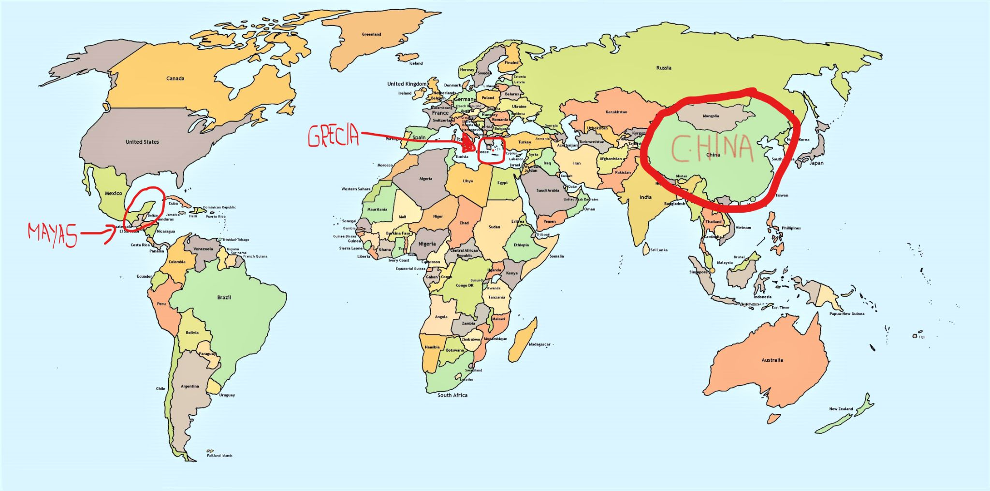

*“La modalidad narrativa es la forma universal más antigua de organizar el conocimiento, incluso, anterior a la ciencia. Los seres humanos pensamos nuestra vida de manera narrativa, como un relato que va cambiando con el tiempo, y también pensamos narrativamente las vidas de los demás. Todos creemos que las personas se mueven impulsadas por deseos y por creencias. La narración como actividad comenzó siendo oral, tradicional, parte del patrimonio que cada comunidad consideraba importante para la constitución de la identidad”.*

1. Teniendo en cuenta la frase, explica con tus palabras para qué estás civilizaciones acudía a este tipo de relatos.
2. Según tu opinión, a qué atribuís las coincidencias entre los distintos mitos, a pesar de que al momento de su invención (el de los mitos) ni siquiera existía la escritura (mucho menos la radio, televisión o internet) y la distancia que había entre los pueblos era enorme, ni siquiera conocían la existencia de unos a otros (tampoco existían los aviones!!)